タガログ語版
Kaya mo bang gawin！
Kumpirmahin ng magulang ang mga gawain.

Para sa mga pre-school（4・5 taon）

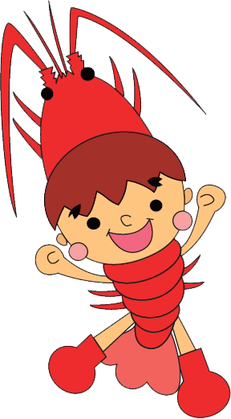
Section：
Pangalan：

三重県教育委員会
マスコットキャラクターみえびぃ
✿ Gumawa ng patakaran at magtakda ng oras sa pagtulog, pag gising at iba pa.
✿ Lagyan ng kulay o seal ang pag natupad ang gawain.

✿
三重県教育委員会
マスコットキャラクターみえびぃ
Petsa  Mga bagay na gagawin | ／ | ／ | ／ | ／ | ／ | ／ | ／
Gumising ng alas _____ : _____ ng umaga
Nagawang magbihis sa
sarili
Kumain ng almusal
Dumumi sa kubeta
Patuloy sa pagbati
Ikinilos ang katawan sa
paglalaro
Nanood ng tv o naglaro ng game
na hindi lalagpas sa _____ minutos
Nagbasa ng aklat kasama
ang pamilya
Pagkatapos magsipilyo,
natulog ng alas ____ : _____
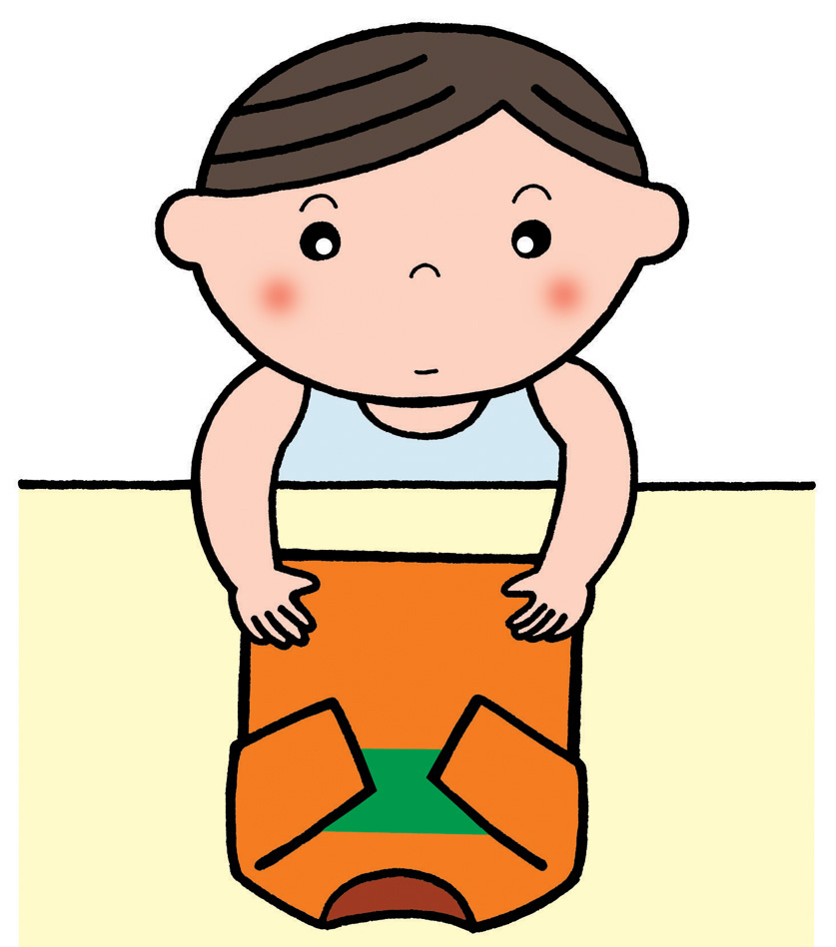
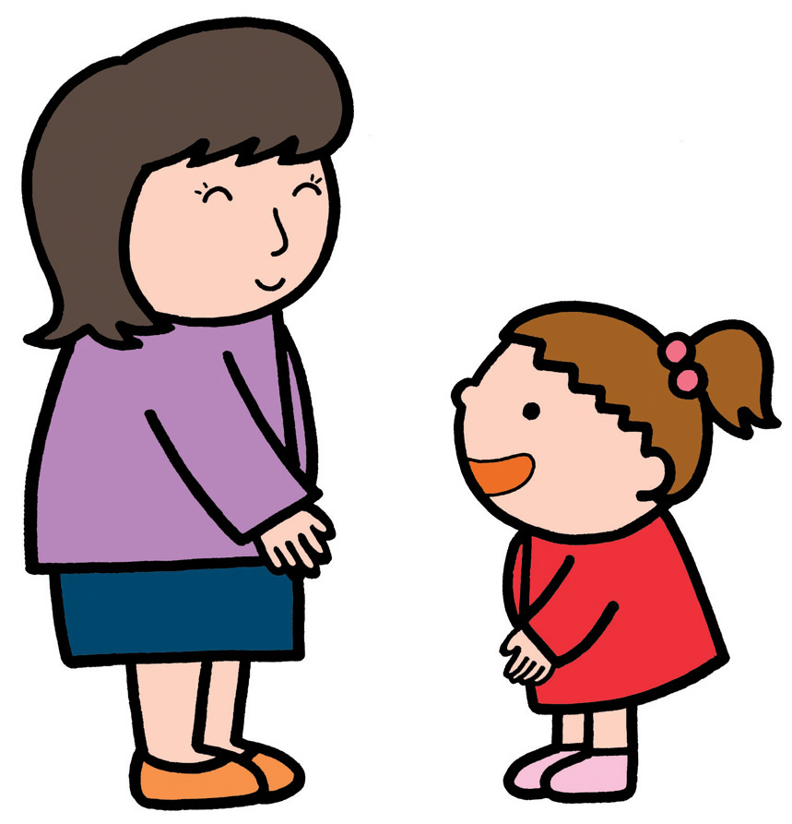

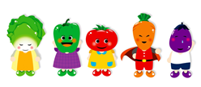
Magandang umaga po!
(Ohayo gozaimasu)

三重県野菜摂取推進マスコット
キャラクター フェアリーベジ

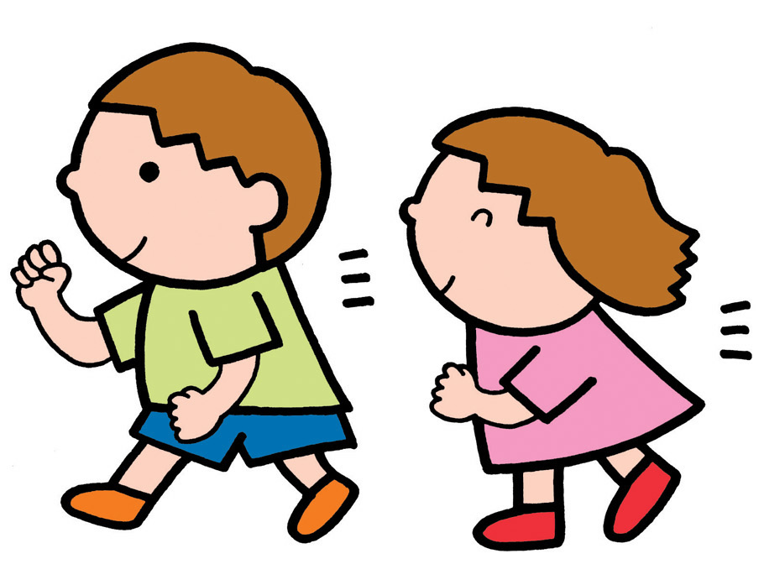


Komento mula sa pamilya
(Papuri upang magkaroon ng tiwala sa sarili)

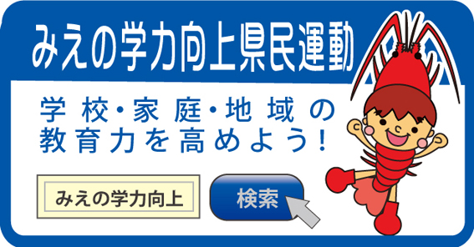
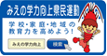
おうちのひとからのひとこと

三重県・三重県教育委員会・三重県ＰＴＡ連合会
※チェック項目等については、平成２を踏まえて作成しました。
※この用紙は、「みえの学力向上県民運動」ホームページよりダウンロードできます。

※Ang check sheet na ito ay nilikha bilang patnubay sa edukasyon ng mga nasa kinder batay sa Mie Prefecture check sheet
para sa mga mag-aaral sa elmentarya at junior high school.
※Ang form na ito ay maaaring i-download sa homepage ng “Mie no gakuryoku koujou kenmin undou”.

三重県・三重県教育委員会・三重県ＰＴＡ連合会

